Mẫu số 04. Phù hiệu xe ô tô kinh doanh vận tải hành khách bằng taxi
PHÙ HIỆU “XE TAXI”
Hình ảnh kích thước, màu sắc của phù hiệu “XE TAXI”
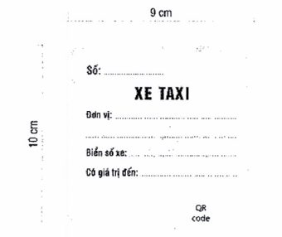
1. Đường viền xung quanh phù hiệu và chữ “XE TAXI”.
2. Màu sắc của phù hiệu theo bảng mã màu chuẩn CMYK.
+ Mã màu của chữ “XE TAXI”: C: 0 M: 100 Y: 100 K: 0.
+ Mã màu đường viền xung quanh: C: 0 M: 0 Y: 80 K: 0.
+ Mã màu nền: C: 0 M: 0 Y: 80 K: 0.
3. Phông chữ “XE TAXI”: UTM HelvetIns. Phông chữ các nội dung còn lại: Arial.
* Ghi chú:
Sở Giao thông vận tải đóng dấu treo vào mặt sau của Phù hiệu, biển hiệu do đơn vị mình cấp.

